**Проект «Русские народные сказки» в младшей группе. ВоспитательСоломенная.М.В.**

**Тема проекта:**«Русские народные сказки»

**Участники проекта:** воспитатель, дети младшей группы, родители.

**Срок реализации:** две недели.

**Тип проекта:**  познавательно – творческий.

**Актуальность:**

Через сказку ребёнок входит в мир чудес и волшебства, где ребёнок учится доброму отношению к людям. Желание помочь попавшему в беду герою, разобраться в **с**казочной ситуации – всё это стимулирует умственную деятельность ребёнка, развивает интерес.В настоящее время сказка, как и другие ценности традиционной культуры, заметно утратила свое предназначение.Большинство наших детей воспитываются не на сказках, а на современных мультфильмах. К сожалению, на сегодняшний день у большинства родителей нет времени сесть с ребенком и почитать книгу. Детские психологи считают это большим упущением взрослых в воспитании своих детей. Анкетирование родителей и опрос детей нашей группы показали, что дома чтению детских книг уделяется очень мало времени, и некоторые родители плохо знают русские народные сказки, авторские сказки, писателей – сказочников.

Именно сказки являются прекрасным материалом для обучения детей младшего дошкольного возраста развитию речи. Из сказок дети берут много различных знаний: первые представления об окружающем мире, о взаимосвязи человека и природы, сказки позволяют увидеть добро и зло. Персонажи сказок хорошо знакомы детям, их черты характера ярко выражены, мотивы поступков понятны. Язык сказок очень выразителен, богат образными сравнениями, имеет несложные формы прямой речи. Все это позволяет вовлечь ребенка в активную речевую работу.

Для повышения интереса к русской народной сказке, любви к чтению, для развития речи детей мной был разработан проект «По следам сказок»

**Проблема:**

Реализация проекта началась с моделирования ситуации, позволяющую выявить проблему.

К детям в гости приходит сказочный персонаж  - колобок. Он рассказывает детям, что он очень любит  свою  сказку, но ему бы хотелось узнать, какие еще сказки есть на белом свете, где живут сказки и кто их придумывает. Ребята предложили помочь колобку, показать ему наши сказки. Но вот, кто их придумывает и сколько на свете сказок, дети не знали. Мы решили  отправиться с колобком в сказочное путешествие и все узнать.

**Основная цель, задачи, ожидаемые результаты проекта:**

**Цель проекта**:

Формирование интереса у детей к русским народным и авторским сказкам через творческую и познавательную деятельность, развитие речи детей младшего возраста посредством сказки.

**Задачи проекта:**

1.Способствовать формированию интереса к книгам, сказкам.

2. Учить узнавать персонажей сказок по загадкам, иллюстрациям, стихотворениям; пересказывать содержание; высказывать свое отношение к героям сказки.

 3.  Расширять представления о жизни и творчестве детских писателей – сказочников.

4. Формировать у детей интерес к игре-драматизации, умение использовать средства выразительности (мимику, интонации, движения) и разные виды театров (пальчиковый, настольный, театр масок) при передаче содержания сказки.

5. Совершенствовать связную, диалогическую речь, интонационную выразительность, расширять словарный запас. Формировать умения выразительно читать стихи, инсценировать эпизоды сказок.

6. Продолжать развивать у детей любознательность, умственную активность, творческое воображение, внимание и память, артистические способности.

7. Воспитывать отзывчивость, общительность, дружелюбие, уважение к сверстникам, умение проявлять взаимопомощь в совместной коллективной деятельности.

8. Учить изображать сказочных персонажей, пользоваться разными изобразительными материалами, рисовать нетрадиционными техниками;

9. Развивать у детей уверенность в своих силах, учить самостоятельно искать пути решения творческих задач, умение действовать по собственной инициативе.

10. Прививать детям правила безопасного поведения на примере сказок,

11.Воспитывать добро, справедливость, любовь к родной культуре через русские народные сказки.

12. Приобщать современных родителей к чтению сказок детям; ввести традицию семейного чтения.

13.Способствовать обогащению детско-родительских взаимоотношений в процессе  совместной творческой деятельности.

14.При помощи сказочных произведений  бороться с различными детскими «недугами». В частности посредством сказкотерапии работать с агрессивными, неуверенными, застенчивыми детьми; с проблемами стыда, вины, лжи, непринятием своих чувств.

**Ожидаемые  результаты:**

* Дети узнают персонажей сказок по загадкам, иллюстрациям, стихотворениям; пересказывают  содержание небольших сказок.
* Дети знают, что сказки бывают авторские и русские народные, знают некоторых писателей – сказочников: К.И. Чуковского, Ш. Перро, Х.К. Андерсена, С. Михалкова.
* Дети участвуют в играх – драматизациях, используют разные виды театров (пальчиковый,  настольный, театр масок) в самостоятельной  деятельности.
* Возрос уровень речевой активности детей, расширился словарный запас.
* Дети проявляют взаимопомощь в совместной коллективной деятельности.
* Разовьются познавательный интерес и любознательность, коммуникативные навыки, творческие способности воспитанников.
* Дети изображают сказочных героев с помощью различных изобразительных материалов и в разных техниках, оформляется выставка детских творческих работ.
* Родители принимают участие в выставке совместных рисунков с детьми «Моя любимая сказка»
* Предметно – развивающая среда пополнилась разными видами театра, сделанных руками родителей.
* Родители сделали подборку раскрасок на тему «Сказки».

**Условия реализации проекта:**

**Ресурсное обеспечение проекта:**

* художественные и музыкальные произведения
* уголок театрализованной деятельности
* книжный уголок
* фотоаппарат, компьютер.
* наглядный материал (картинки сказочных персонажей, настольно-печатные игры, дидактические игры, сказочные персонажи – игрушки)
* раскраски по теме «Сказки»

**Методы и приемы организации учебно-воспитательного процесса.**

* Для реализации проекта используются следующие методы: наглядный, словесный и практический.
* Наглядный метод: рассматривание иллюстраций, показ кукольного, настольного  театра (педагогом).
* Словесный: чтение и обсуждение художественной литературы, беседы, разучивание произведений устного народного творчества, разгадывание загадок.
* Практические методы: организация продуктивной деятельности, дидактических игр, инсценировки сказок, совместные игры.

**Обогащение развивающей среды:**

В книжный уголок – внесение русских народных сказок, авторских сказок,  иллюстрированных разными художниками; иллюстраций, открыток с изображением героев сказок по мере изучения.

В речевую зону – внесение дидактических и настольно-печатных игр по теме; изготовление и постепенное внесение театров (на фланелеграфе, плоскостной, настольный, на палочках, на ложках, перчаточный, пальчиковый).

В игровую зону – маски, элементы костюмов героев сказок.

В уголок изодеятельности  – раскраски с изображением сюжетов и героев русских народных сказок, материалы для творческих работ, репродукции картин по русским народным сказкам;.

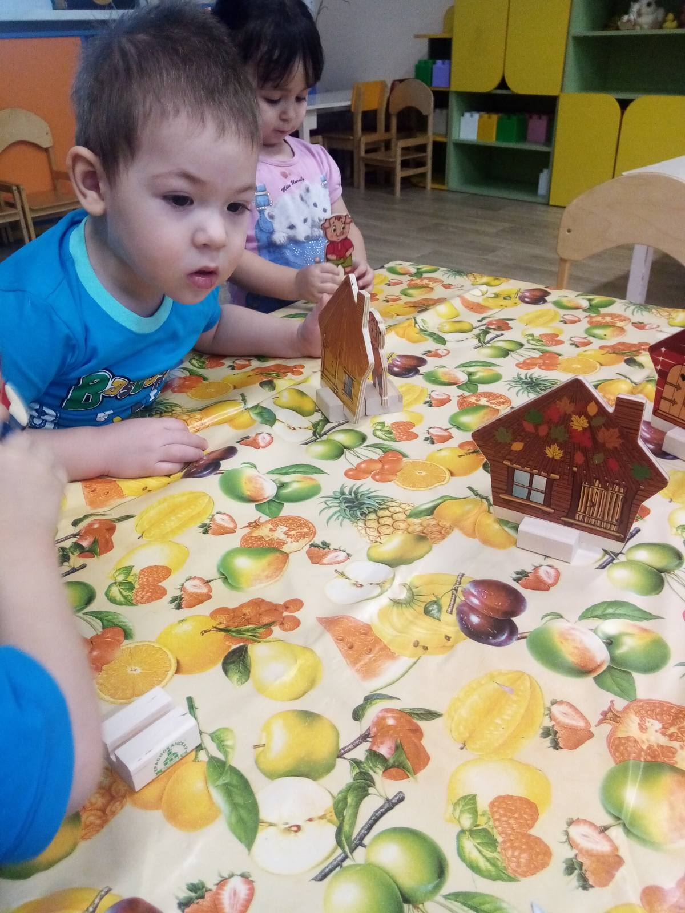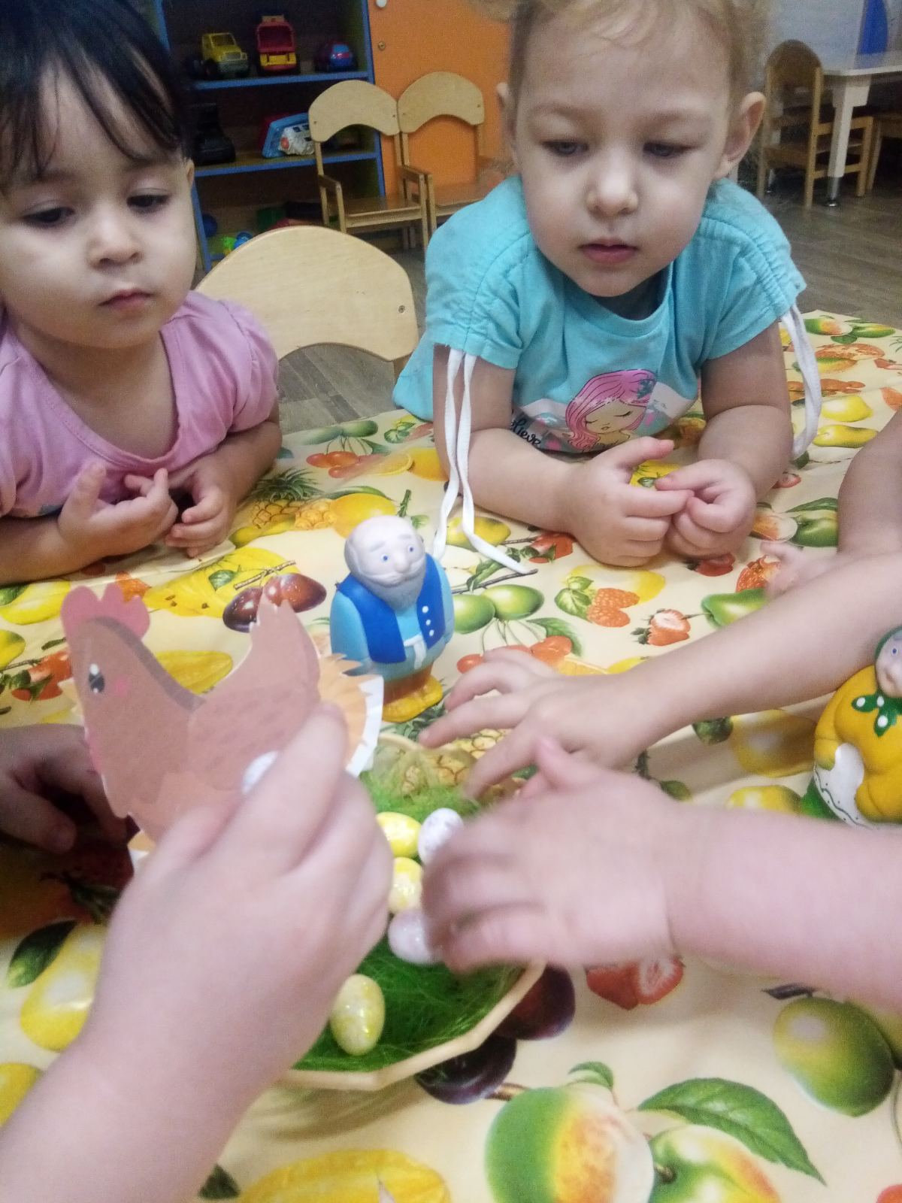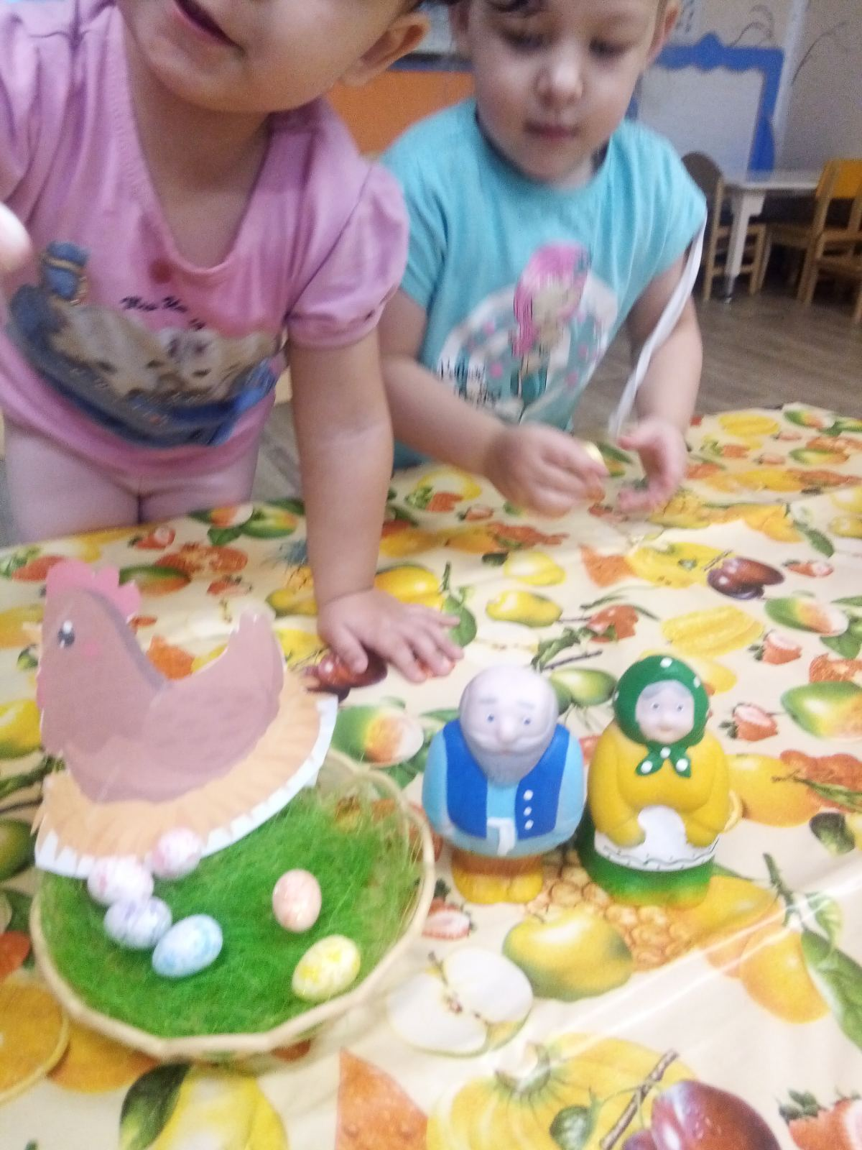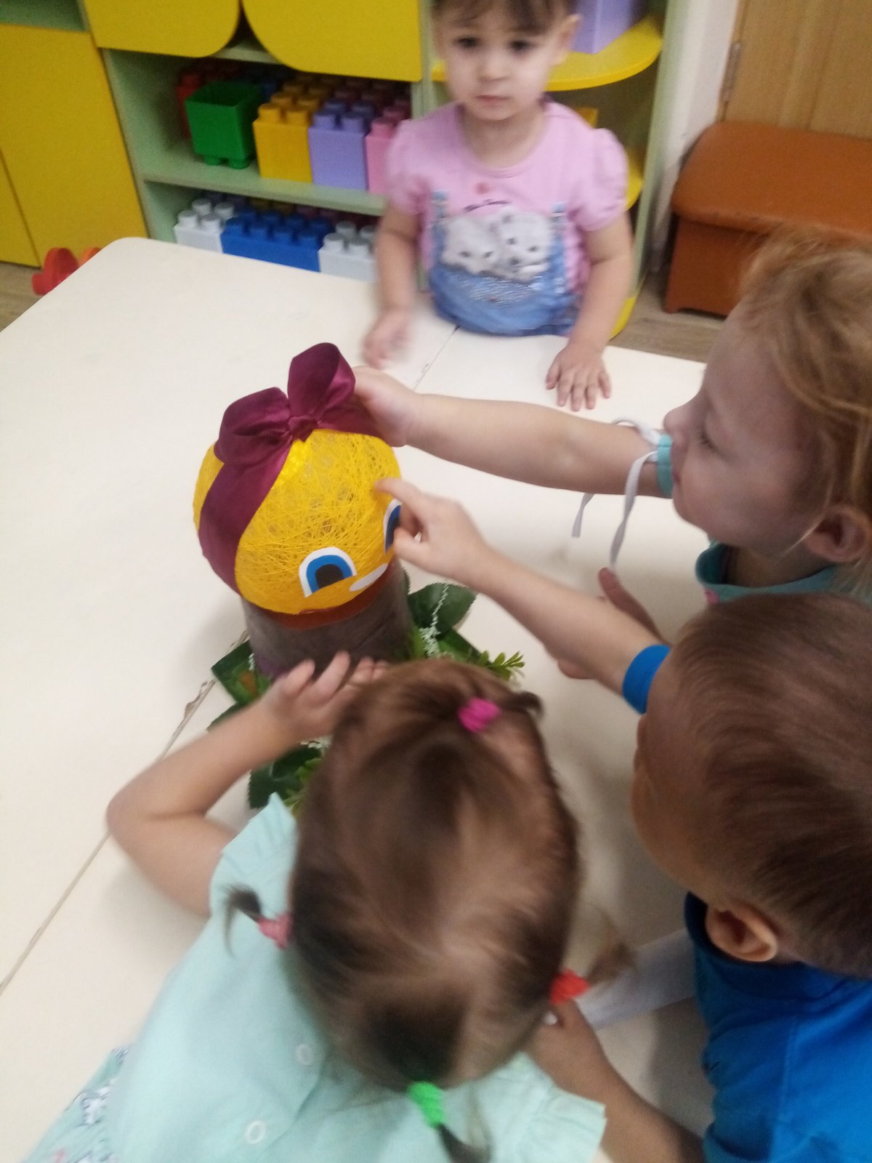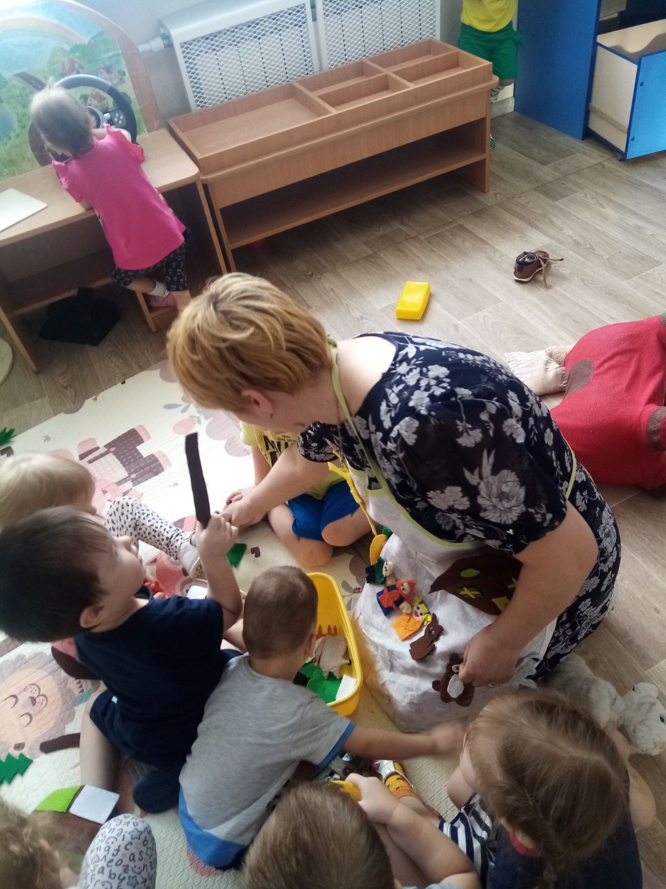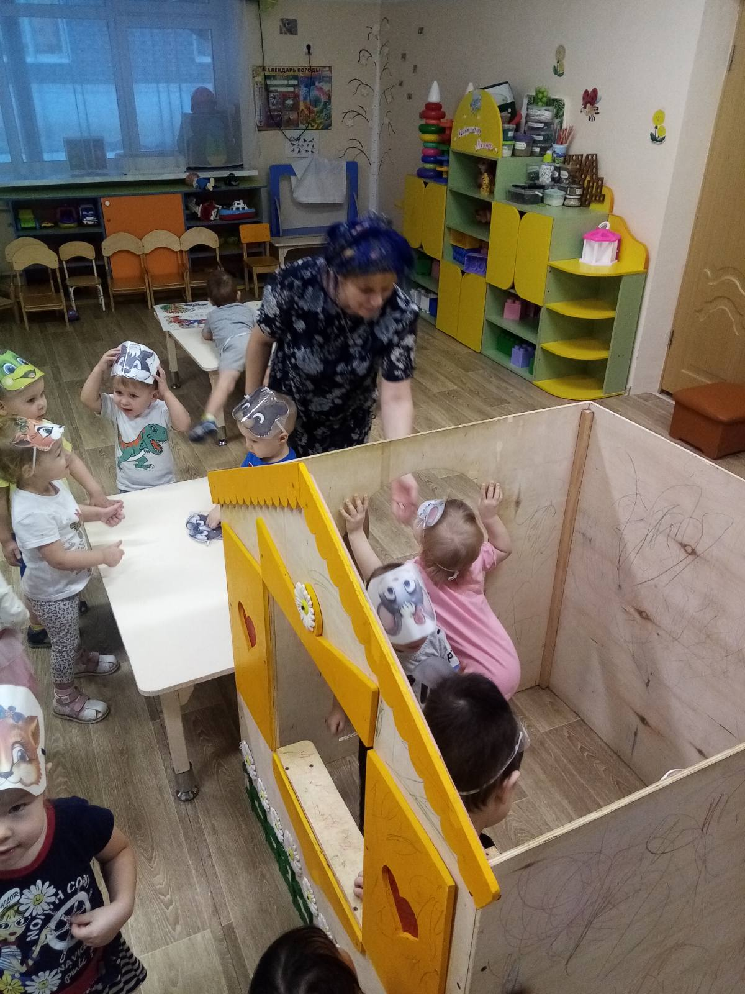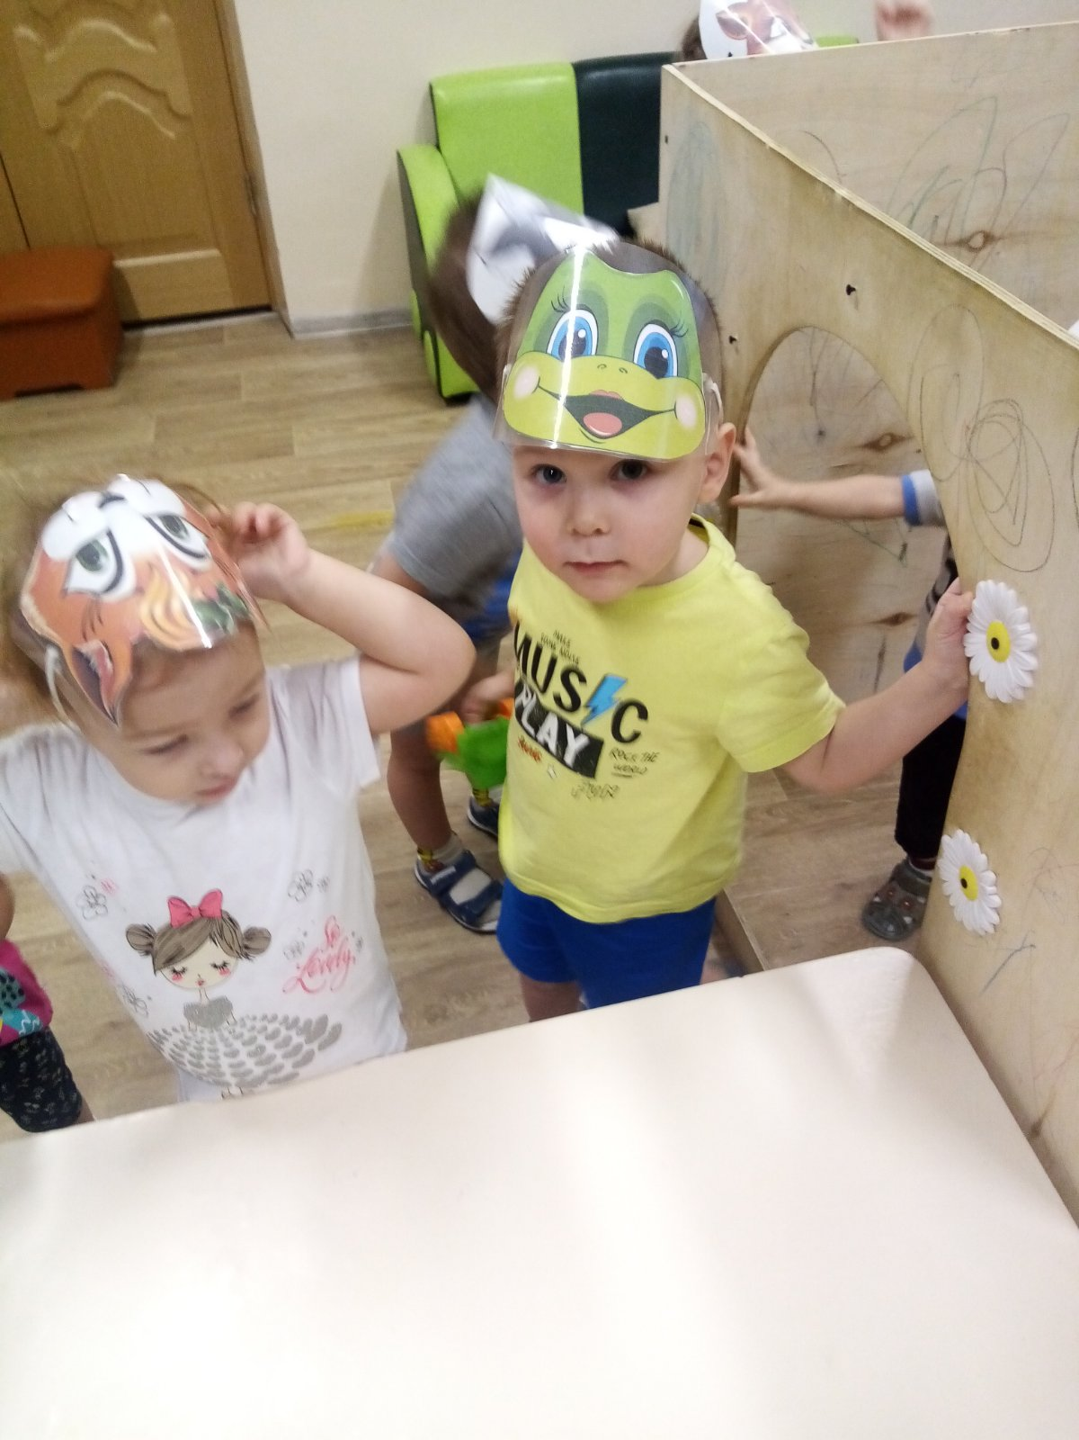

С помощью родителей были изготовлены атрибуты и маски для сказок.